За что сражалась Красная Армия?
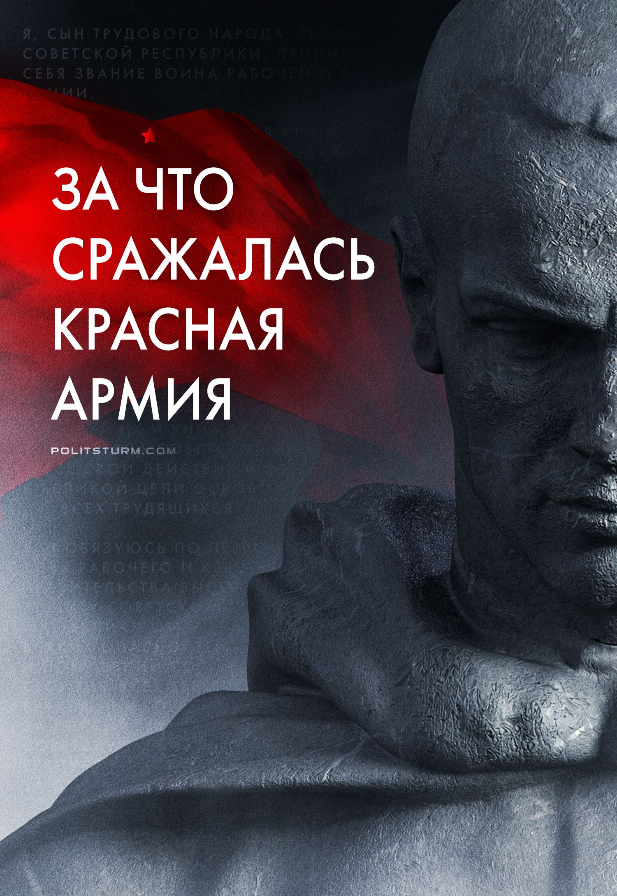

Оригинальная статья
2023-02-23
11 мин. на чтение

23 февраля 2023 г. отмечается 105-летие Красной Армии. Буржуазная пропаганда, искажающая историю Советского Союза, не упустила момента сделать это снова. Объявив себя «преемником» СССР, российская власть переиначила этот праздник в «День защитника отечества», пытаясь создать видимость преемственности и связи между социалистической рабоче-крестьянской армией и современными вооруженными силами капиталистической России. В результате для большинства населения этот день воспринимается просто как «день армии», или как «день всех мужчин». Но чем на самом деле была Красная Армия, кому она служила и за какие ценности сражалась?

I. История появления Красной Армии
После Октябрьской Социалистической революции перед только что возникшим государством рабочих и крестьян встала задача вооруженной защиты от внешней и внутренней контрреволюции.
В первое время советской власти формой организации вооруженных сил рабочего класса была Красная гвардия, основа которой начала складываться еще в 1905-07 гг., в виде добровольных рабочих боевых дружин и отрядов. К началу 1918 г. ее численность была более 150 тыс. человек. Однако этих сил не хватало для борьбы с внешней интервенцией империалистических стран и с внутренней контрреволюцией.
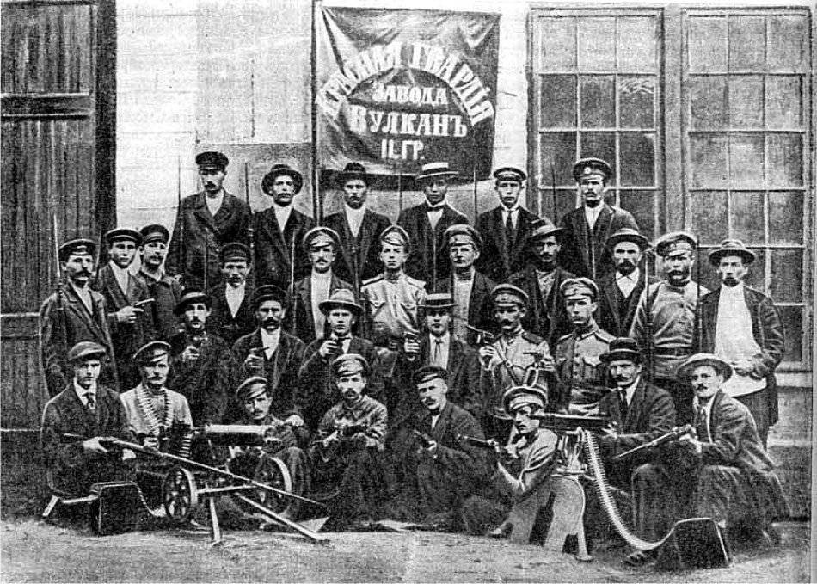
Отряд Красной Гвардии завода «Вулкан». Петроград. 1917.
С декабря 1917 г. советская Россия находилась в состоянии переговоров с Германией о заключении сепаратного мира. Внутренние и внешние условия требовали мира: экономика находилась в разрушенном состоянии, старая армия не функционировала, а новая не была создана, народ, уставший от войны и разрухи, требовал мира.
По вопросу о мире в ЦК партии большевиков происходили споры, в которых выделились три известные позиции: 1) «немедленный мир на любых условиях» (Ленин); 2) «продолжать войну» (Бухарин); 3) «ни мира, ни войны» (Троцкий).
Ленин считал, что для защиты русской революции необходимо подписать мир на любых условиях, несмотря на тяжёлые требования германского блока. Так советская власть получила бы необходимое время для восстановления экономики, создания новой армии и борьбы с контрреволюцией, а главное — оправдала бы доверие рабочих, крестьян и солдат, требовавших мира.
После дискуссий, шедших с декабря 1917 г., на собрании ЦК 8 (21) января 1918 г. Ленин выступает с критикой левого уклона сторонников «революционной войны» и ставит вопрос конкретно: мир или война. В итоге побеждает центристская формула Троцкого «мир не подписываем, войну прекращаем, армию демобилизуем». Несмотря на неопределенный и промежуточный характер, эта тактика затягивания переговоров дала советскому правительству ценное время для анализа обстановки. Отправляя Троцкого в Брест, Ленин просит его максимально затягивать переговоры, но при выдвижении Германией ультиматума — немедленно принять его.
Параллельно с этим, 15 (28) января 1918 г. Ленин подписывает декрет Совета Народных Комиссаров (СНК) о формировании на добровольных началах Рабоче-Крестьянской Красной Армии (РККА), а 29 января (11 февраля) — о формировании Рабоче-Крестьянского Красного Флота (РККФ).
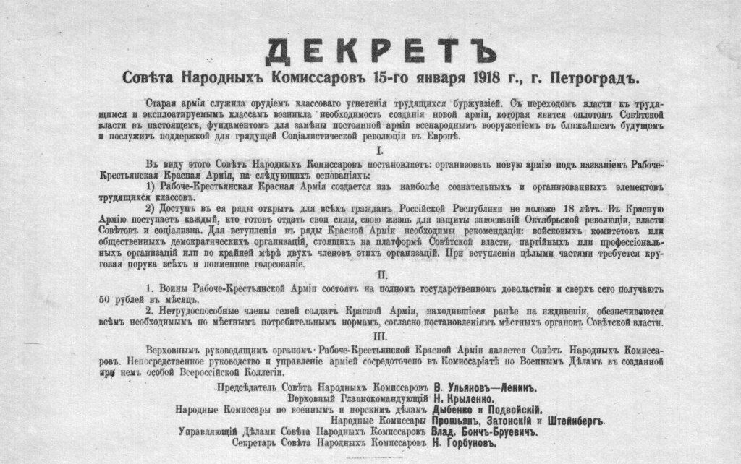
Декрет СНК о формировании РККА.
В декрете кратко изложены характер, суть и задачи Красной Армии:
«Старая армия служила орудием классового угнетения трудящихся буржуазией. С переходом власти к трудящимся и эксплуатируемым классам возникла необходимость создания новой армии, которая явится оплотом Советской власти в настоящем, фундаментом для замены постоянной армии всенародным вооружением в ближайшем будущем и послужит поддержкой для грядущей социалистической революции в Европе. Ввиду этого Совет Народных Комиссаров постановляет: организовать новую армию под названием «Рабоче-Крестьянская Красная Армия»…» (Декрет СНК об организации РККА. 15 (28) января 1918 г)
Несмотря на договоренность с Лениным, Троцкий 28 января (10 февраля) оглашает в Бресте свою формулу и без подписания мира советская делегация демонстративно покидает переговоры. Германский империализм немедленно пользуется этим и уже 18 февраля германская армия переходит в наступление на советскую Россию по всей линии фронта. Создается прямая угроза Петрограду. Утром 19 февраля, на следующий день, советское правительство отправляет Германии запрос о мире на любых условиях. Но германская армия продолжает наступление.
21 февраля СНК принимает декрет «Социалистическое отечество в опасности!» и приступает к активному формированию Красной Армии на добровольных началах.
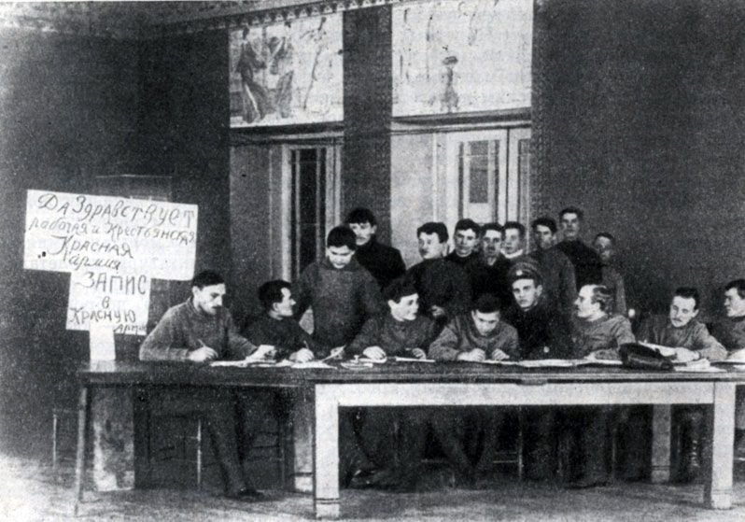
Запись добровольцев в Красную Армию. Петроград. Февраль 1918 г.
Именно 23 февраля в ряды Красной Армии началась массовая запись добровольцев, которые смогли остановить наступление немецкой армии на Петроград. Только после этого германское правительство ответило Советской республике, предъявив новые условия мира. 3 марта мир был подписан.
В дальнейшем, в условиях усиления внутренней интервенции и гражданской войны необходимо было быстрое создание массовой регулярной армии и переход к обязательной военной службе. 10 июля 1918 г. законодательно было оформлено принятое 29 мая постановление ВЦИК «О принудительном наборе в Рабоче-Крестьянскую Красную Армию».
1919 год стал годом главных побед в Гражданской войне. К концу 1919 г. в ряды Красной Армии вступили 3 млн. человек. Особенно решающим обстоятельством в укреплении советских вооруженных сил стал переход среднего крестьянства на сторону Советской власти. К концу 1920 г. численность армии выросла до 5,5 млн. человек. Социальный состав армии на период 1920 г. складывался из двух основных групп: рабочие — 15%, крестьяне — 77%, другие — 8%.
Объединяющей силой в рядах Красной армии являлись члены Коммунистической партии большевиков. В августе 1920 г. их количество в армии составляло примерно 300 тыс. человек — почти половина численности партии. Благодаря политической работе в тылу и на фронте, просвещению солдат и трудящихся в духе интернационализма через политотделы, революционные военные советы (РВС), через военных комиссаров и партийные организации частей и подразделений был обеспечен успех Красной Армии.
С 1927 г. и до конца 30-х, в ходе индустриализации и коллективизации сельского хозяйства, были достигнуты серьезные экономические успехи СССР. Это позволило поднять технический уровень Красной Армии до уровня современных на тот момент армий.
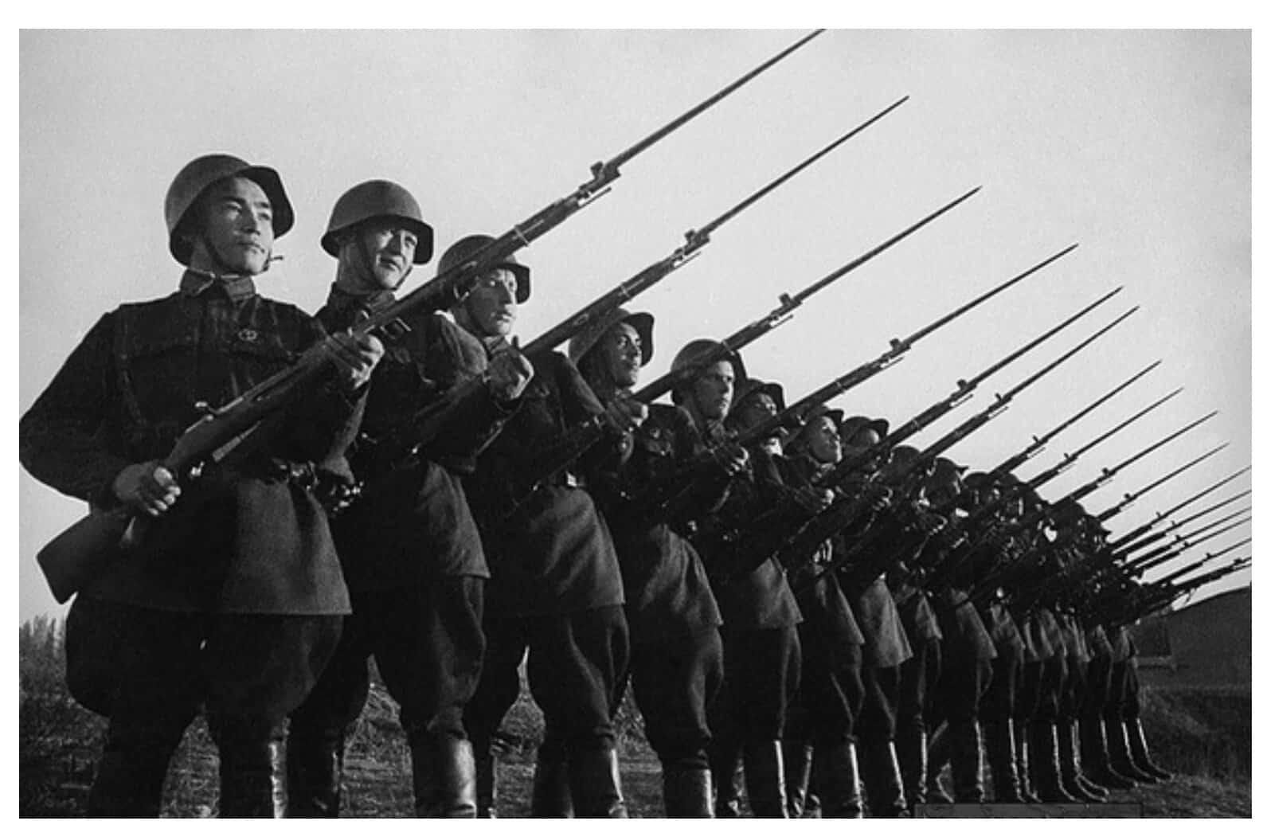
Бойцы РККА 30-х годов.
Так создавался экономический, политический и социальный фундамент Красной Армии, которая позже победила в самой страшной войне в истории человечества — войне первого в мире социалистического интернационального государства за свою свободу и независимость, за освобождение народов Европы от фашизма, против открытой, реакционной, террористической агрессии мирового капитала.

II. За что сражалась Красная Армия?
В отличие от навязываемого в капиталистических странах лицемерного патриотизма, которому не следуют и сами капиталисты, патриотизм советских людей, их любовь к социалистической родине имели конкретный характер.
Красная армия — армия освобожденных от эксплуатации трудящихся, защищавшая страну, построенную собственными руками, от порабощения мировым капиталом. Эта армия защищала власть рабочего класса и первое в мире социалистическое государство — опору мировой системы социализма, где право на труд, жилье, бесплатную медицину и образование имели конкретное материальное воплощение.
Красная Армия — армия сознательных, политически просвещенных людей, осознающих свои классовые интересы, четко знающих, за что они сражаются.
Это дружественный союз наций, народов и трудящихся, воспитанных на идеях пролетарского интернационализма. Благодаря этому во время Великой Отечественной Войны на защиту социалистического отечества вставали все народы СССР. В рядах Красной Армии сражались русские, белорусы, украинцы, армяне, киргизы, казахи и многие другие этносы и народы Советской страны.
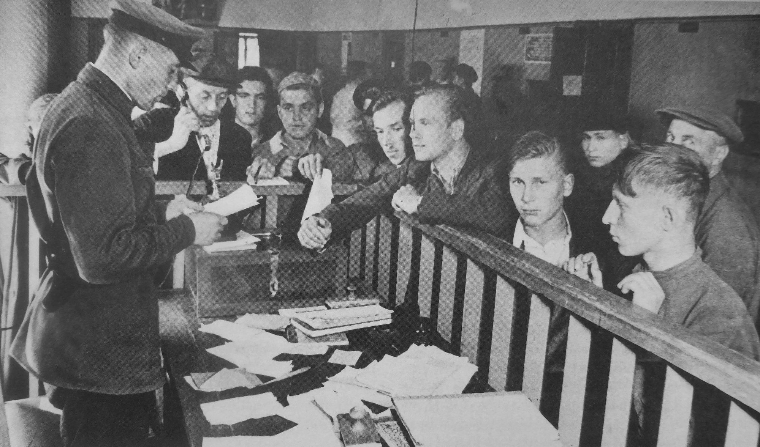
Запись добровольцев в Красную армию в Октябрьском райвоенкомате Москвы. 23.06.1941.
Советскому народу в годы Великой Отечественной войны не нужно было объяснять почему он должен оставить свою прежнюю жизнь и быть мобилизованным в Красную Армию. Брошенный на бескрайние просторы клич Священной войны был понятен и близок миллионам советских граждан.
Красноармейцы в годы Второй мировой войны знали за что сражаются: за свободную социалистическую республику рабочих, завоевания Октябрьской революции и право на жизнь и развитие без эксплуатации труда.

III. О современной армии
А за что сражается нынешняя армия?
К примеру, Российская Федерация — это продукт контрреволюции, откат от социализма к капитализму.
«Перестройка» 1985 г., несмотря на декларацию цели разрешения экономико-хозяйственных проблем СССР, в действительности привела к развалу Советского Союза и реставрации капиталистических отношений в 1991 г.
На фоне приватизации и развала промышленности, бывшая советская армия также разрушалась и трансформировалась в армию капиталистического государства. Пришедшая к власти национальная буржуазия стала нуждаться в защите собственных интересов.
В 1993 г. под руководством нового Министра обороны Павла Грачева, который поддержал политику Ельцина, произошел обстрел Белого дома и разгон парламента. Буржуазия окончательно разрушила советскую систему и утвердила основы нового порядка.
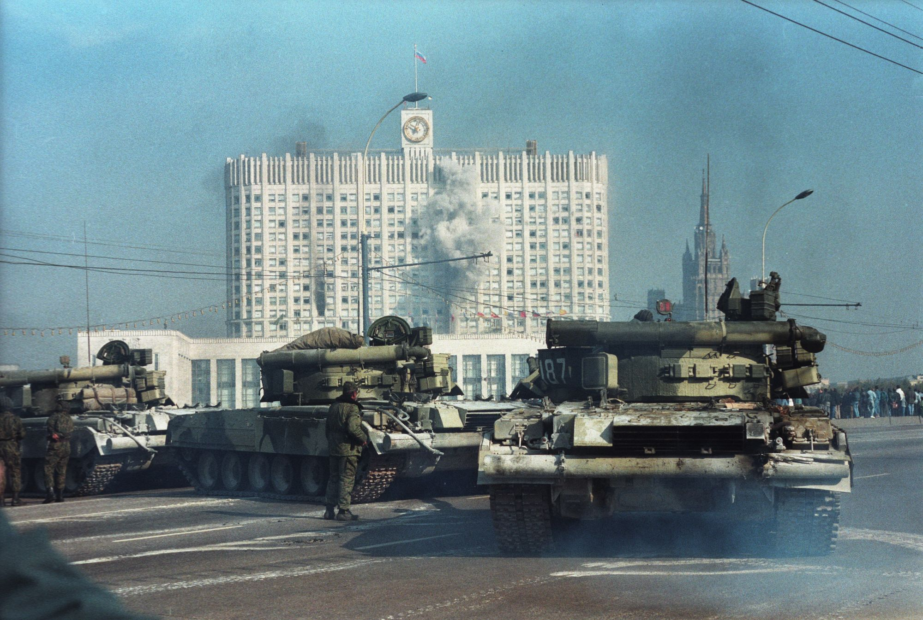
Обстрел Белого дома. 4.10.1993.
Далее последовали две Чеченские войны, в которых произошло окончательное уничтожение всех принципов интернационализма и дружбы между народами. Эти войны полностью сформировали лицо вооруженных сил Российской Федерации.
Участие российских войск в последующих локальных конфликтах только укрепило их классовую роль как инструмента и проводника интересов крупного капитала.
Власти капиталистических стран врут, когда говорят что армия аполитична по отношению к государству. Только формально армию отстраняют от политики. На деле армия всегда вовлекается в политическую и экономическую борьбу за интересы класса капиталистов. Только интересы и нужды самих солдат буржуазией зачастую остаются неудовлетворенными, а её отношение к ним пренебрежительным.
Армия при капитализме — это безмолвное оружие капитала. Государство старается сделать так, чтобы классовая борьба не касалась армии, поэтому всячески пытается умаслить солдатскую долю. Отсюда: увеличение зарплат военнослужащим, погашение кредитов из бюджета, выдача квартир и множество других поблажек. Это происходит за счет урезания бюджета на здравоохранение и сокращение других социальных льгот. Причем повышение довольствия относится не только к вооруженных силам, но и к другим силовым, правовым федеральным государственным и гражданским учреждениям: Росгвардия, Юнармия, ФСИН, ФСБ, ФСО, полиция, службы внешней разведки, а также судьи, прокуроры и работники следственного комитета.
По итогу оказывается, что за весь силовой аппарат капиталистического государства вдвойне расплачиваются трудящиеся.
Помимо официальных войск, в капиталистических странах распространены частные военные кампании (ЧВК). Услуги наемников позволяют капиталистам расширить круг своих возможностей. ЧВК используются для выполнения особо грязной работы или тайных операций, где невозможно решить конфликт путем дипломатии. Силами некоторых наемных армий возможно даже осуществление государственного переворота в небольшой стране.
Контингент этих военных организаций разнообразен: от людей стремящихся быстро заработать до открытых нацистов и ярых шовинистов, прямо заявляющих о собственных взглядах.
Разумеется, не все военнослужащие и даже наемники в современных капиталистических армиях— абсолютные противники трудящегося народа. Важно понимать главную причину, по которой человек становится наемником или вступает в ряды империалистической армии — это тяжелые социальные, экономические условия жизни, создаваемые капитализмом.
Под лозунгами «защиты родины», «защиты национального мира» крупные капиталисты всех стран и наций отправляют неимущих на смерть за увеличение собственных прибылей, параллельно отравляя сознание общества потоком шовинистической, националистической пропаганды.
И что, в конечном итоге, есть эта «родина» для рабочего, за которую так активно агитирует погибнуть буржуазия? Это система эксплуатации миллионов простых рабочих, создающих своим трудом все богатства окружающей действительности, в интересах сверхбогатого меньшинства. Система отчуждающая человека от результатов своего труда и своего собственного человеческого существа, угнетающая его ипотечным и долговым рабством.
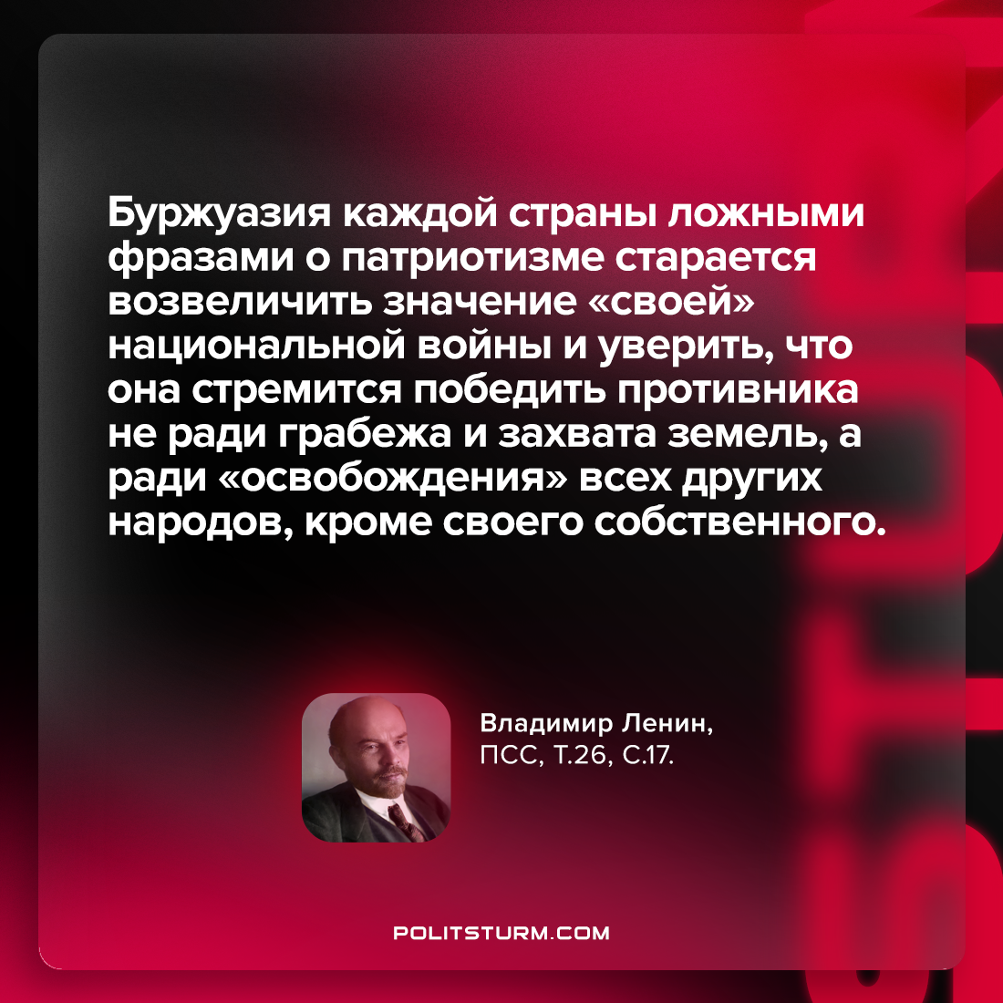

Что в итоге?
Исходя из конкретного исторического анализа СССР и РФ видно, что не может быть и речи о преемственности Красной Армии и Вооруженных сил современной РФ.
Родина для советских рабочих это не абстрактная Россия — это Союз Советских Социалистических республик, впервые освободившееся от эксплуатации общество, наиболее прогрессивный общественно-экономический строй по сравнению с капитализмом.
«Родина» для российских олигархов — это союз паразитирующего меньшинства, живущего за счёт прибылей, добытых кровью и потом большинства трудящегося населения.
Чтобы не поддаваться на ложь и увиливания класса эксплуататоров необходимо понимать классовую сущность государственного и общественного строя. Первый шаг на пути к осознанию, это изучение марксизма-ленинизма — научного материалистического метода, срывающего маски реакционной буржуазии, и показывающего ее истинное лицо.

Оригинальная статья

